KAIP TINKAMAI TVARKYTI TEKSTILĖS ATLIEKAS

- Tekstilės atliekas galima išmesti į specialius tekstilės atliekų surinkimo konteinerius. Kėdainių rajono savivaldybėje minėtų konteinerių turime net 80. Tekstilės atliekų surinkimo grafiką ir konteinerių stovėjimo vietas galite rasti https://www.kedainiai.lt/gyventojui/atlieku-tvarkymas/atlieku-isvezimo-grafikai/1538
Taip pat tekstilės atliekas galima pristatyti į Didelių gabaritų ir pavojingų atliekų priėmimo aikštelę, esančią adresu J. Basanavičiaus g. 97A, Kėdainiai.
Darbo laikas: I nedirba, II‒V 10.00–19.00 val., VI 9.00–16.00 val., VII ir švenčių dienomis nedirba. Pietų pertrauka: 13.00–13.45 val. Tel. +370 682 55784.

- Tvarkingą, pakartotiniam naudojimui tinkamą tekstilę galima atiduoti įvairioms labdaros organizacijoms.
- Kitus tekstilės gaminius (išskyrus drabužius) galima pristatyti į Didelių gabaritų ir pavojingų atliekų priėmimo aikštelėje įsikūrusią Atiduotuvę.

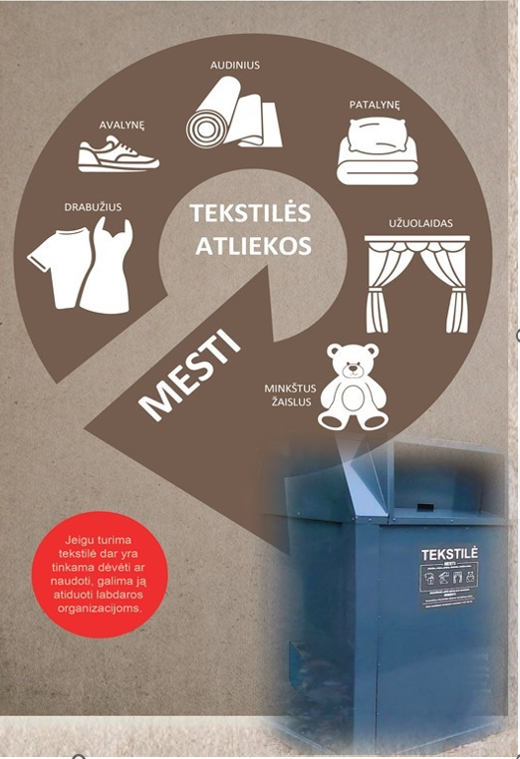
GALIMA MESTI
švarius drabužius, avalynę, rankines, diržus, užuolaidas, audinius, patalynę, rankšluosčius, minkštus žaislus (be elektroninių įtaisų).
Juos reikia sukrauti į maišus ir, įmetus į konteinerį, uždaryti jo dangtį.

NEGALIMA MESTI
sauskelnių, popierinių, medinių, plastikinių, stiklinių pakuočių, stiklo duženų, maisto ir augalų liekanų, gyvūnų ekskrementų.

Tokios atliekos užteršia tekstilės konteinerio turinį, sugadina drabužius, audinius bei medžiagas, jos tampa nebetinkamos antriniam panaudojimui. O žmonių, kurie stengiasi atliekas rūšiuoti ir teisingai tvarkyti, pastangos nueina perniek.

